**附件：软件操作使用说明**

**1 .下载软件**

1.1可扫描下方二维码下载软件。

1.2通过手机应用市场下载。IOS系统在“APP STORE”，安卓系统通过手机官方应用市场或应

用宝、豌豆荚、360应用市场、百度手机助手等第三方应用市场搜索“闪动校园”下载APP。

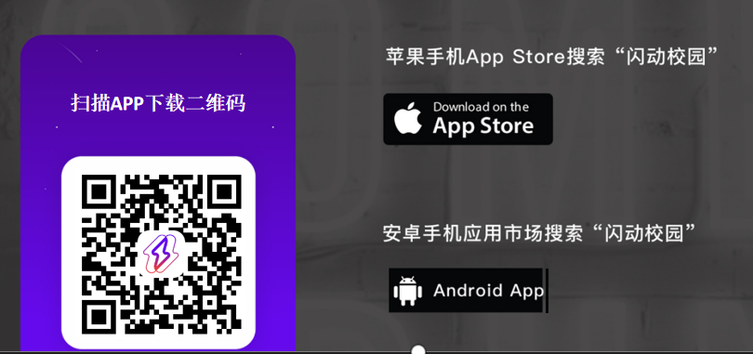

**2 .注册认证**

2.1根据界面提示进行注册。

2.2输入学号进行校检，自动匹配学生对应姓名信息，确认相关信息是否正确。

2.3完成注册认证，正式启用。

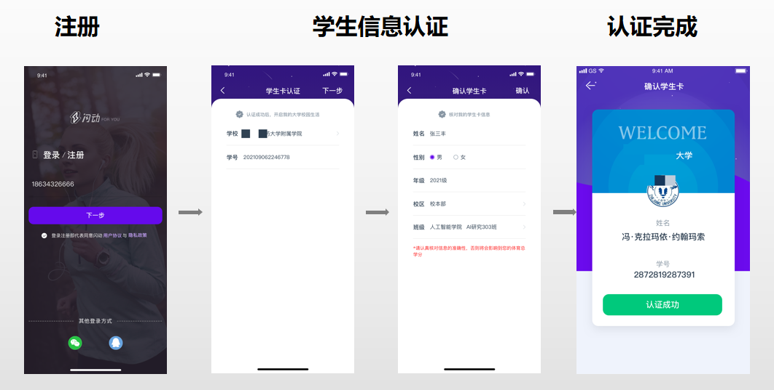

1. **开始跑步**

可切换到运动版，使用“开始跑步”功能，熟悉学校所制定的跑步计划、规则等

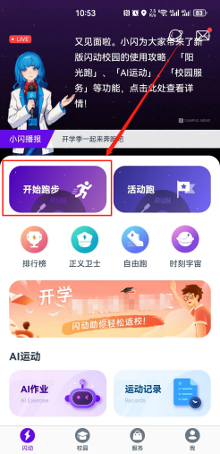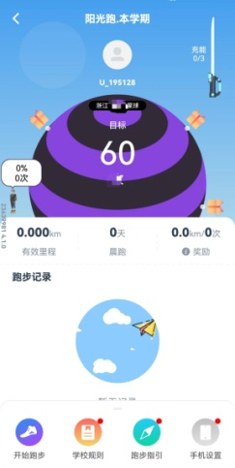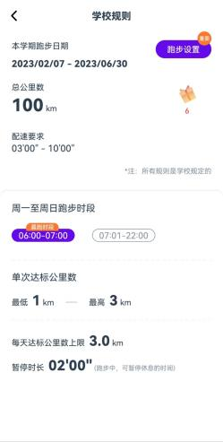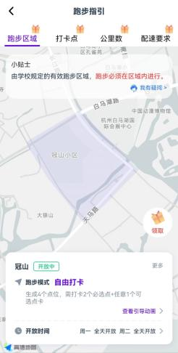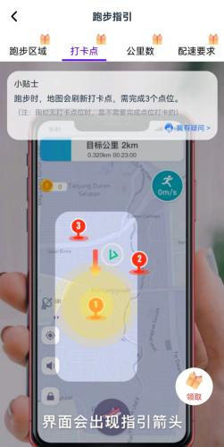

点击“开始跑步”

（一）公里数：每次跑步须跑完要求的最低公里数（1公里）；

（二）点位打卡

顺序打卡模式：系统随机跳出需要经过的全部点位，需按照点位标记的顺序1→2→3→……依次经过全部点位，未按照顺序靠近点位则不感应。。点位有一定的感应范围，靠近打卡点根据提示确认是否经过打卡点；

无点位区域跑模式：在区域跑时段田径场范围内点开始跑步，无点位要求为区域范围内跑步。

此模式下只需要按照要求完成最低公里数要求和配速要求，记录为有效。区域跑有效跑时段，进入田径场后打开阳光跑，如还显示点位打卡模式，退出跑步，重新进入跑步页面。

（三）跑步速度：符合配速要求（3-9分钟/公里）；

完成以上规则后长按暂停可**结束跑步**，跑步记录计入有效成绩。

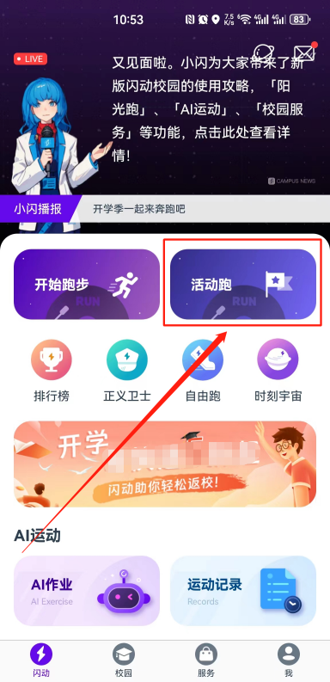**4.跑步奖励活动参与方式**

跑步奖励活动为鼓励大家积极参与跑步锻炼，参与活动后，跑步将额外获得计入总目标的公里数或次数。 跑步奖励活动参与方法：APP进入后首页，点击“活动跑”。**未从此入口进入则视为放弃参与翻倍跑活动！**

**是否有奖励活动或奖励活动开放时间具体以学校规定或系统设置（通知）为准。**

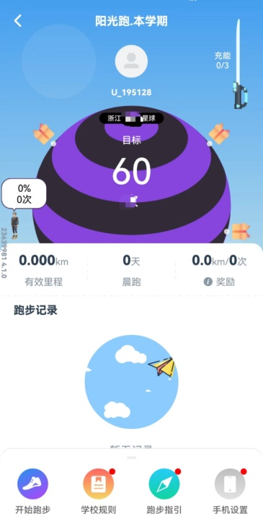**5.查看跑步记录**

5.1完成跑步后可在开始跑步页面查看当前校园跑完成情况，具体跑步任务要求以学校公告文件为准，留意公告是否对晨跑次数、最少次数或公里数、附件公里数或次数对应的体育成绩奖励等。

5.2学生可通过手机APP及时查询自己相关的校园跑信息，如对记录和里程有异议者，请及时与客服联系。

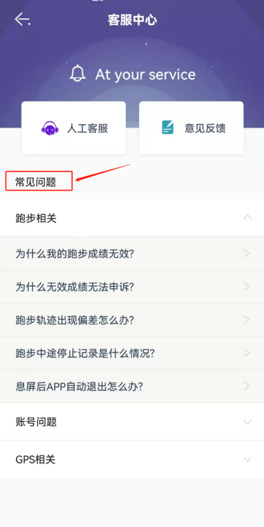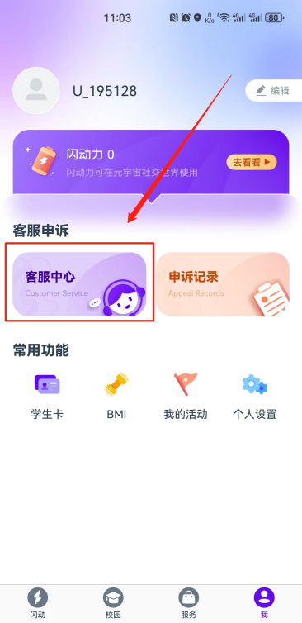**6.联系方式**

在使用软件过程中如遇疑问，可通过以下方式联系解决。可保留跑步运行界面截图或录制屏幕，准确描述遇到的情况，以便于快速解决使用过程种遇到的问题，答疑解惑。

6.1可在APP “我”-“客服中心”，查看相关注意事项。

6.2**可通过APP”客服中心“-“人工客服”入口联系咨询。**

6.3可查阅附件：APP使用注意事项及常见问题解答。